Батыс Қазақстан облысы әкімдігінің 2015 жылғы 30 маусымдағы № 153 "Батыс Қазақстан облысының жергілікті атқарушы органдарымен отбасы және балалар саласында көрсетілетін мемлекеттік қызметтер регламенттерін бекіту туралы" қаулысына өзгеріс енгізу туралы
Күшін жойған
Батыс Қазақстан облысы әкімдігінің 2016 жылғы 29 желтоқсандағы № 379 қаулысы. Батыс Қазақстан облысының Әділет департаментінде 2017 жылғы 31 қаңтарда № 4674 болып тіркелді. Күші жойылды - Батыс Қазақстан облысы әкімдігінің 2018 жылғы 15 наурыздағы № 60 қаулысымен
Ескерту. Күші жойылды - Батыс Қазақстан облысы әкімдігінің 15.03.2018 № 60 қаулысымен (алғашқы ресми жарияланған күнінен кейін күнтізбелік он күн өткен соң қолданысқа енгізіледі).
Қазақстан Республикасының 2001 жылғы 23 қаңтардағы "Қазақстан Республикасындағы жергілікті мемлекеттік басқару және өзін-өзі басқару туралы", 2013 жылғы 15 сәуірдегі "Мемлекеттік көрсетілетін қызметтер туралы" Заңдарын басшылыққа ала отырып, Батыс Қазақстан облысының әкімдігі ҚАУЛЫ ЕТЕДІ:
1. 2015 жылғы 30 маусымдағы № 153 "Батыс Қазақстан облысының жергілікті атқарушы органдарымен отбасы және балалар саласында көрсетілетін мемлекеттік қызметтер регламенттерін бекіту туралы" (Нормативтік құқықтық актілерді мемлекеттік тіркеу тізілімінде № 3962 болып тіркелген, 2015 жылғы 17 тамызда "Әділет" ақпараттық-құқықтық жүйесінде жарияланған) Батыс Қазақстан облысы әкімдігінің қаулысына мынадай өзгеріс енгізілсін:
көрсетілген қаулымен бекітілген "Аз қамтылған отбасылардағы балалардың қала сыртындағы және мектеп жанындағы лагерьлерде демалуы үшін құжаттар қабылдау және жолдама беру" мемлекеттік көрсетілетін қызмет регламенті осы қаулының қосымшасына сәйкес жаңа редакцияда жазылсын.
2. "Батыс Қазақстан облысының білім басқармасы" мемлекеттік мекемесі (А. Ә. Мыңбаева) осы қаулының әділет органдарында мемлекеттік тіркелуін, "Әділет" ақпараттық-құқықтық жүйесінде және бұқаралық ақпарат құралдарында оның ресми жариялануын қамтамасыз етсін.
3. Осы қаулының орындалуын бақылау Батыс Қазақстан облысы әкімінің орынбасары М. Л. Тоқжановқа жүктелсін.
4. Осы қаулы алғашқы ресми жарияланған күнінен бастап қолданысқа енгізіледі.
Облыс әкімі | А. Көлгінов
2016 жылғы 29 желтоқсандағы
№ 379
Батыс Қазақстан облысы
әкімдігінің қаулысына
қосымша
2015 жылғы 30 маусымдағы
№ 153
Батыс Қазақстан облысы
әкімдігінің қаулысымен
бекітілген
"Аз қамтылған отбасылардағы балалардың қала сыртындағы және мектеп жанындағы лагерьлерде демалуы үшін құжаттар қабылдау және жолдама беру" мемлекеттік көрсетілетін қызмет регламенті
1. Жалпы ережелер
1. "Аз қамтылған отбасылардағы балалардың қала сыртындағы және мектеп жанындағы лагерьлерде демалуы үшін құжаттар қабылдау және жолдама беру" мемлекеттік көрсетілетін қызметі (бұдан әрі - мемлекеттік көрсетілетін қызмет).
Мемлекеттік көрсетілетін қызметті облыстың, қаланың, аудандардың білім беру ұйымдары (бұдан әрі - көрсетілетін қызметті беруші) Қазақстан Республикасы Білім және ғылым министрінің 2015 жылғы 13 сәуірдегі № 198 "Отбасы және балалар саласында көрсетілетін мемлекеттік қызметтер стандарттарын бекіту туралы" бұйрығымен бекітілген "Аз қамтылған отбасылардағы балалардың қала сыртындағы және мектеп жанындағы лагерьлерде демалуы үшін құжаттар қабылдау және жолдама беру" (Қазақстан Республикасының Әділет министрлігінде 2015 жылы 26 мамырда № 11184 тіркелген) мемлекеттік көрсетілетін қызмет стандартының (бұдан әрі - стандарт) негізінде көрсетеді.
Өтініштерді қабылдау және мемлекеттік қызмет көрсетудің нәтижелерін беру көрсетілетін қызметті берушінің кеңсесі арқылы жүзеге асырылады.
Мемлекеттік қызмет жеке тұлғаларға (бұдан әрі - көрсетілетін қызметті алушы) ақылы немесе тегін көрсетіледі.
Мемлекеттік көрсетілетін қызмет құнын "Білім туралы" 2007 жылғы 27 шілдедегі Қазақстан Республикасының Заңына сәйкес көрсетілетін қызметті беруші айқындайды және "Батыс Қазақстан облысының білім басқармасы" мемлекеттік мекемесінің интернет-ресурсында орналастырылады.
Мемлекеттік қызмет:
1) мемлекеттік атаулы әлеуметтік көмек алуға құқығы бар отбасылардан шыққан балаларға;
2) мемлекеттік атаулы әлеуметтік көмек алмайтын, жан басына шаққандағы табысы ең төменгі күнкөріс деңгейінің шамасынан төмен отбасылардан шыққан балаларға;
3) жетім балаларға, ата-анасының қамқорлығынсыз қалып, отбасыларда тұратын балаларға;
4) төтенше жағдайлардың салдарынан шұғыл жәрдемді талап ететін отбасылардан шыққан балаларға;
5) білім беру ұйымының алқалы басқару органы айқындайтын білім алушылар мен тәрбиеленушілердің өзге де санаттарына тегін түрде көрсетіледі.
2. Мемлекеттік қызмет көрсету нысаны: қағаз түрінде.
3. Мемлекеттік қызмет көрсетудің нәтижесі қала сыртындағы және мектеп жанындағы лагерьлерге жолдама (бұдан әрі – жолдама) болып табылады.
2. Мемлекеттік қызмет көрсету процесінде көрсетілетін қызметті берушінің құрылымдық бөлімшелерінің (қызметкерлерінің) іс - қимыл тәртібін сипаттау
4. Мемлекеттік қызметті көрсету бойынша рәсімді (іс – қимылды) бастауға негіздеме стандарттың 9-тармағында көрсетілген қажетті құжаттарды ұсыну болып табылады.
5. Мемлекеттік қызмет көрсету процесінің құрамына кіретін әрбір рәсімнің (іс-қимылдың) мазмұны, оның орындалу ұзақтығы:
1) көрсетілетін қызметті берушінің кеңсе қызметкері қажетті құжаттар тапсырылған сәттен бастап 25 (жиырма бес) минут ішінде оларды қабылдауды, тіркеуді жүзеге асырады және көрсетілетін қызметті берушінің басшысына бұрыштама қоюға жолдайды;
2) көрсетілетін қызметті берушінің басшысы 1 (бір) жұмыс күні ішінде бұрыштама қояды және құжаттарды көрсетілетін қызметті берушінің жауапты орындаушысына жолдайды;
3) көрсетілетін қызметті берушінің жауапты орындаушысы 13 (он үш) жұмыс күні ішінде келіп түскен құжаттарды қарайды, көрсетілетін қызметті алушыға жолдаманы дайындайды және көрсетілетін қызметті берушінің басшысына қол қоюға жолдайды;
4) көрсетілетін қызметті берушінің басшысы 1 (бір) жұмыс күні ішінде жолдамаға қол қояды және кеңсеге жолдайды;
5) көрсетілетін қызметті берушінің кеңсе қызметкері 5 (бес) минут ішінде мемлекеттік қызмет көрсетудің дайын нәтижесін көрсетілетін қызметті алушыға береді.
6. Келесі рәсімді (іс - қимылды) орындауды бастауға негіздеме болатын мемлекеттік қызмет көрсету бойынша рәсімнің (іс - қимылдың) нәтижесі:
1) көрсетілетін қызметті берушінің кеңсе қызметкерінің көрсетілетін қызметті алушыдан құжаттарды қабылдауы және көрсетілетін қызметті берушінің басшысына беруі;
2) көрсетілетін қызметті беруші басшысының көрсетілетін қызметті берушінің жауапты орындаушысын тағайындауы және оған көрсетілетін қызметті алушының құжаттарын жолдауы;
3) көрсетілетін қызметті берушінің жауапты орындаушысының жолдаманы әзірлеуі;
4) көрсетілетін қызметті беруші басшысының жолдамаға қол қоюы;
5) көрсетілетін қызметті берушінің кеңсе қызметкерінің көрсетілетін қызметті алушыға мемлекеттік көрсетілетін қызмет нәтижесін беруі.
3. Мемлекеттік қызмет көрсету процесінде көрсетілетін қызметті берушінің құрылымдық бөлімшелерінің (қызметкерлерінің) өзара іс - қимыл тәртібін сипаттау
7. Мемлекеттік қызмет көрсету процесіне қатысатын көрсетілетін қызметті берушінің құрылымдық бөлімшелерінің (қызметкерлерінің) тізбесі:
1) көрсетілетін қызметті берушінің кеңсе қызметкері;
2) көрсетілетін қызметті берушінің басшысы;
3) көрсетілетін қызметті берушінің жауапты орындаушысы.
8. Мемлекеттік қызмет көрсету процесінде көрсетілетін қызметті берушінің құрылымдық бөлімшелерінің (қызметкерлерінің) рәсімдері (іс-қимылдары) мен өзара іс-қимылдары реттілігінің толық сипаттамасы осы "Аз қамтылған отбасылардағы балалардың қала сыртындағы және мектеп жанындағы лагерьлерде демалуы үшін құжаттар қабылдау және жолдама беру" регламентінің қосымшасына сәйкес мемлекеттік қызмет көрсетудің бизнес-процестерінің анықтамалығында көрсетіледі.
9. Көрсетілетін қызметті берушінің және (немесе) олардың лауазымды адамдарының мемлекеттік қызмет көрсету мәселелері бойынша шешімдеріне, әрекеттеріне (әрекетсіздігіне) шағымдану тәртібі стандарттың 3-бөліміне сәйкес жүзеге асырылады.
"Аз қамтылған отбасылардағы
балалардың қала сыртындағы
және мектеп жанындағы
лагерьлерде демалуы үшін
құжаттар қабылдау және
жолдама беру" мемлекеттік
көрсетілетін қызмет
регламентіне қосымша
"Аз қамтылған отбасылардағы балалардың қала сыртындағы және мектеп жанындағы лагерьлерде демалуы үшін құжаттар қабылдау және жолдама беру" мемлекеттік қызметін көрсетудің бизнес-процестерінің анықтамалығы

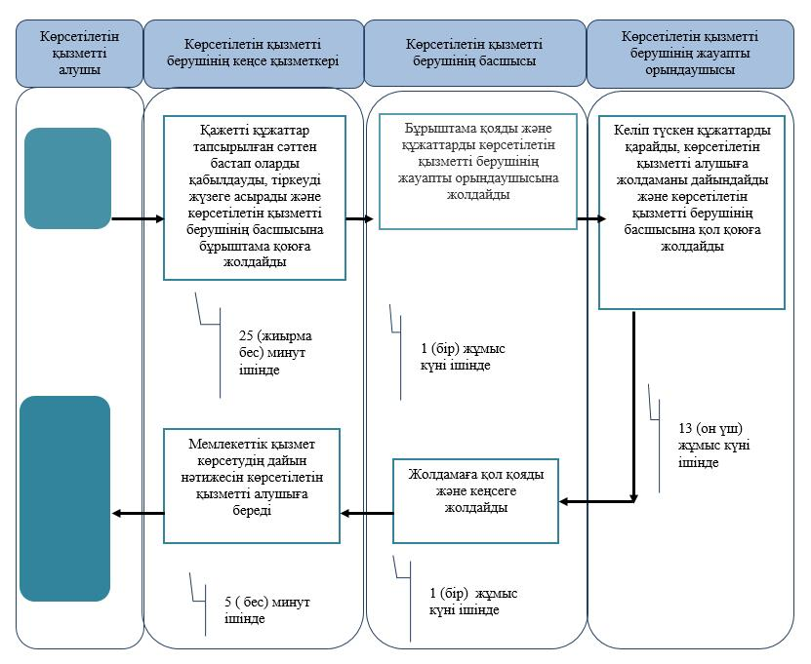

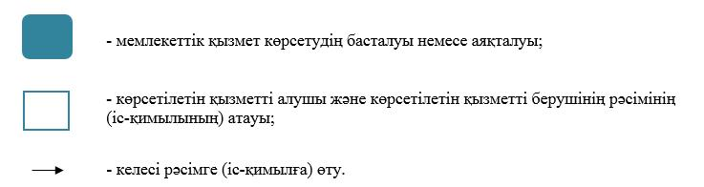

© 2012. Қазақстан Республикасы Әділет министрлігінің «Қазақстан Республикасының Заңнама және құқықтық ақпарат институты» ШЖҚ РМК

